卫生健康信息

（第32期）

奈曼旗卫健系统党委 奈曼旗卫健委 2025年8月26日
我旗召开2025年京蒙协作支医工作座谈会

2025年8月26日，奈曼旗召开京蒙协作支医工作座谈会，梳理2025年北京通州区对口支援奈曼旗医疗支医工作的成果，并为后续医疗帮扶明确方向。奈曼旗常委、副旗长潘大伟，副旗长蒋翠艳，卫健委主任张威，以及通州区派驻奈曼旗的挂职干部出席会议并发表讲话。奈曼旗人民医院党委书记王凌飞，奈曼旗蒙医医院党委书记包桂荣、院长陈文龙等两家受援单位党政负责人也参与了此次座谈。
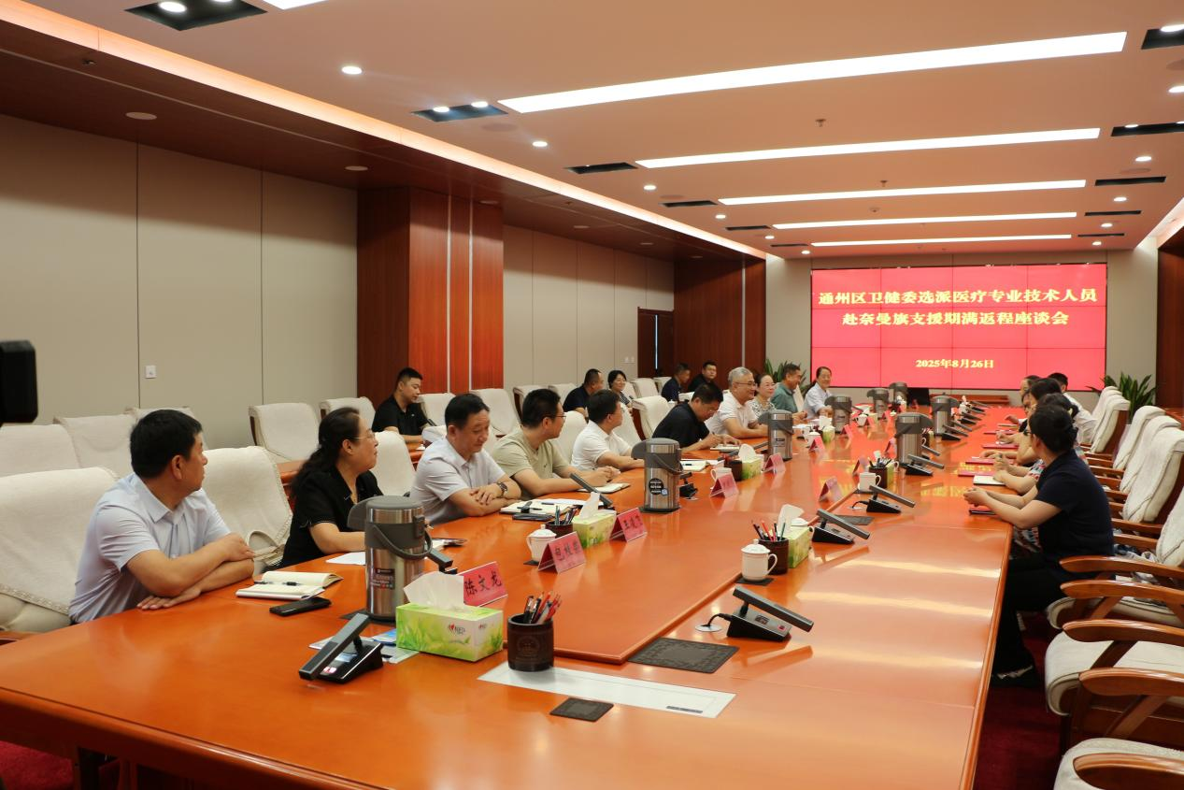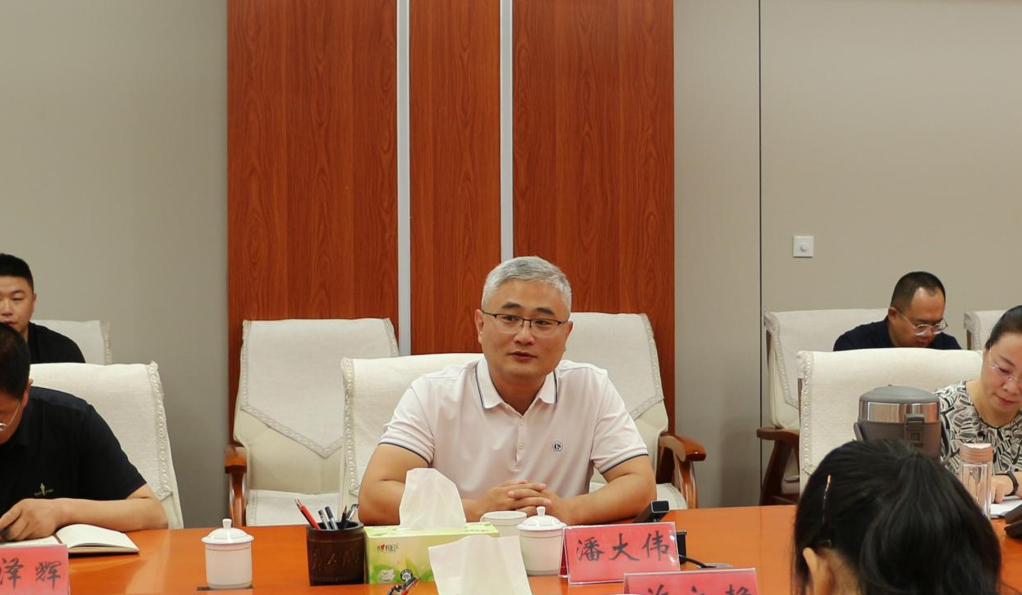
潘大伟在会上强调，援奈支医专家们以认真严谨的态度、踏实肯干的作风和严于律己的品格投入工作，付出了大量心血，他代表旗政府向专家们致以衷心感谢。潘大伟、蒋翠艳为援奈支医专家代表颁发了“京蒙协作先进个人”荣誉证书。

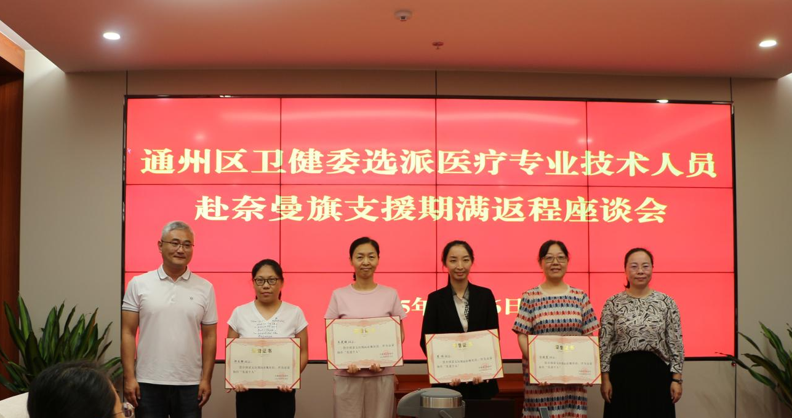
谈及在奈曼旗的帮扶经历，支医专家们感慨万千。他们坦言，初来乍到时，曾因环境陌生、语言隔阂而心存顾虑，但随着时间推移，已与这片土地结下不解之缘，早已把奈曼旗当作第二故乡。专家们纷纷表示，即便离开，也会始终牵挂奈曼旗的发展，尽己所能为当地健康事业添砖加瓦。
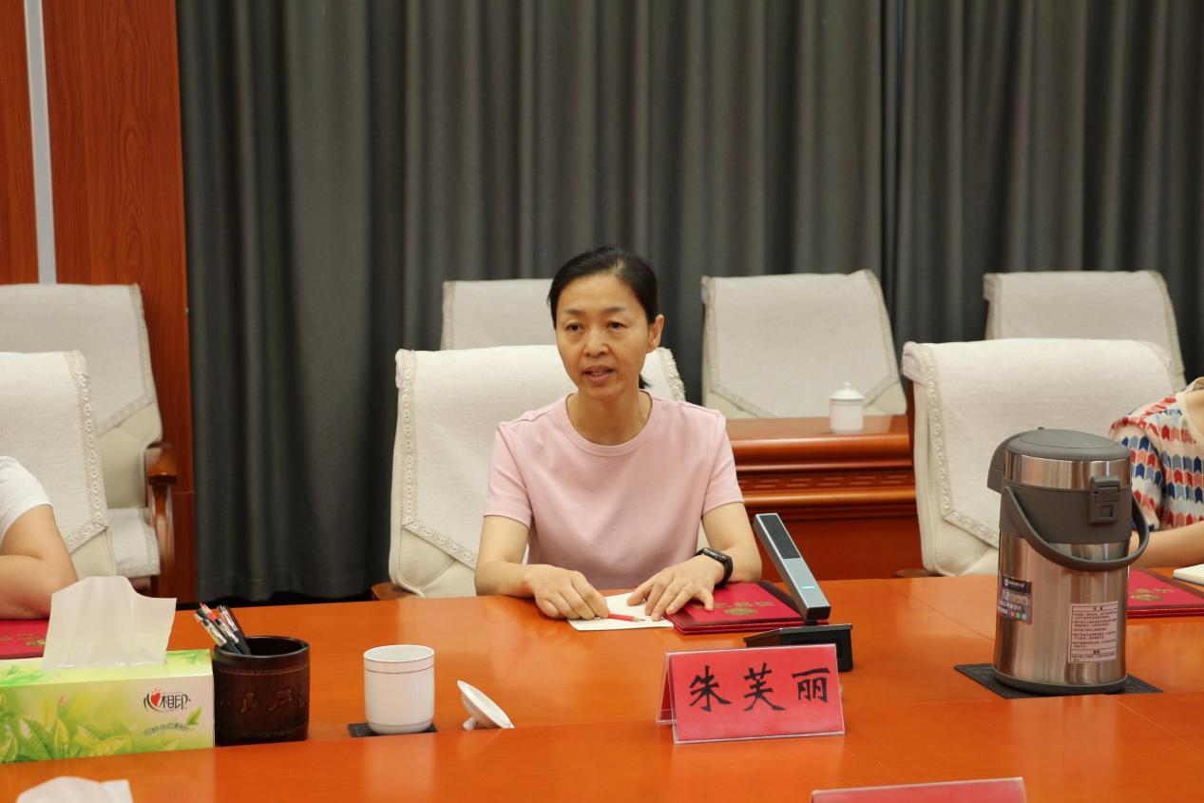
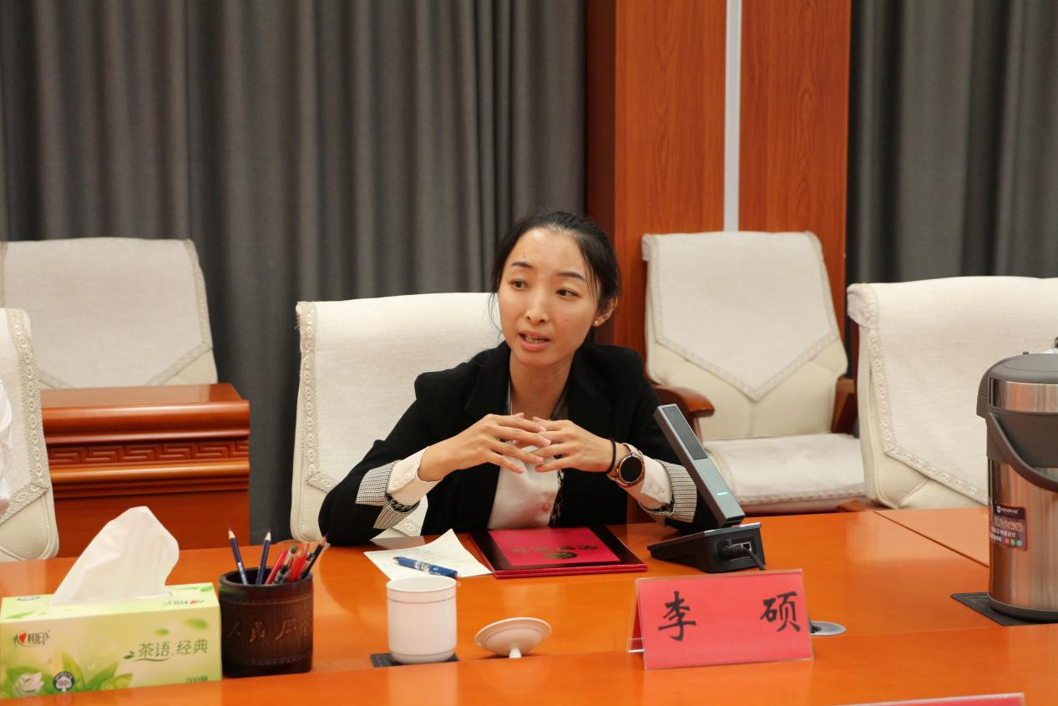
受援医院负责人在发言中提到，支医专家们充分发挥所属高水平医院的优势，扎根临床一线，从医院管理架构搭建、特色专科培育、本土医疗人才培养到具体诊疗技术指导，开展了全方位、深层次的帮扶，让受援医院在管理效能、诊疗技术和服务水平上实现了质的飞跃。
蒋翠艳在总结时指出，援奈支医专家们肩负重任，舍小家为大家，告别熟悉的环境和亲人，来到奈曼旗支援医疗卫生事业，不仅带来了先进的医疗理念与技术，更用实际行动取得了显著成效，赢得了医院职工和当地群众的一致好评。她恳请专家们返回北京后，能继续关注奈曼旗卫生健康事业的发展，积极推广支医经验，吸引更多力量参与到帮扶工作中，助力奈曼旗医疗水平再上新台阶。
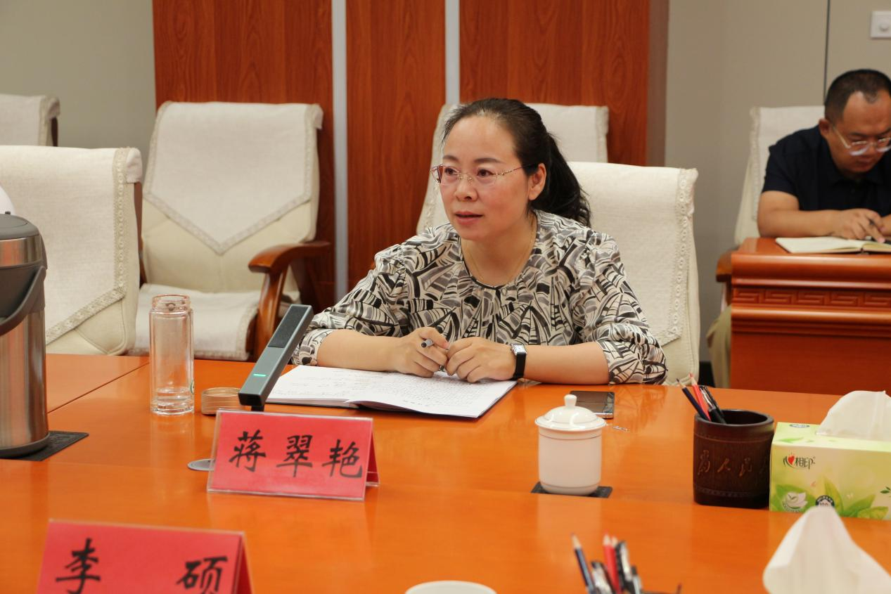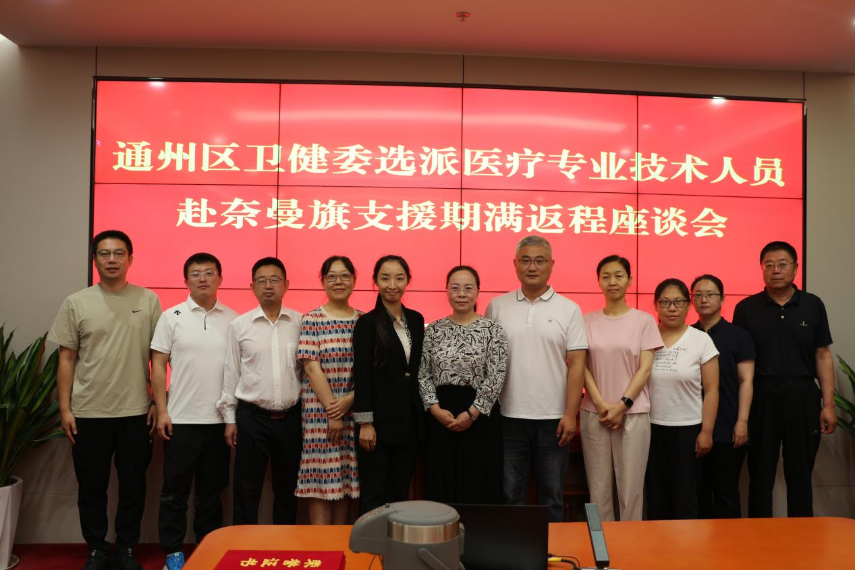
接下来，奈曼旗将持续依托京蒙协作的良好基础，进一步完善医疗人才协同帮扶模式，让优质医疗资源的“传帮带”作用得到更充分发挥，为全旗百姓的健康提供更坚实的保障。

供稿：卫健委刘春颖
审核：卫健委于文君
终审：卫健委刘海燕

